 |  |  | ISTRUZIONI DI INSTALLAZIONE | Rev.0
Scheda Can Bus:  Ford Tourneo connect 2014 2021 |  |  | 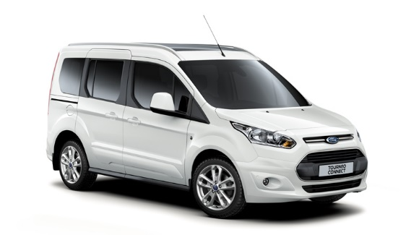
SELEZIONE DIP SWITCH O SOFTWARE
Da CARLIST30 e successive | Versione con radiocomandi | 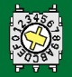1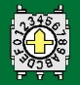4

COLLEGAMENTI ELETTRICI TRA ALLARME E VETTURA
Funzione | Colore filo allarme | Posizione e connessione su vettura
Alimentazione | Rosso: | Collegare al filo ROSSO da 6mm² del connettore VERDE CHIARO a due vie, chiamato “C5 POWER”, nella scatola fusibili, fissata dietro il cassetto portaoggetti lato passeggero.
Alimentazione | Nero: | Collegare sul nodo di massa sotto il cruscotto lato guida.
Abilitazione CAN BUS | Bianco/Verde:  CAN BUS H | Collegare al filo ARANCIO/GIGIO pos. 41 del connettore BIANCO/VERDE a 42 vie, chiamato “C1 ENGINE”, nella scatola fusibili. Il filo è intrecciato con il filo ARANCIO/VIOLA.
Abilitazione CAN BUS | Bianco/ Marrone:  CAN BUS L | Collegare al filo ARANCIO/VIOLA pos. 40 del connettore BIANCO/VERDE a 42 vie, chiamato “C1 ENGINE”, nella scatola fusibili. Il filo è intrecciato con il filo ARANCIO/GIGIO.
Hazard | Giallo/Verde | Collegare al filo MARRONE/GIALLO pos. 28 connettore BIANCO/BLU a 60 vie nella scatola fusibili, fissata dietro il cassetto portaoggetti lato passeggero.
Comando CLACSON | Bianco/Rosso | Informazione non disponibile.
Hazard
+30
Can Bus
Foto 1
Collegamenti opzionali
Chiusura centralizzata | VIOLA (apertura) | Collegarsi al filo MARRONE pos.11 del connettore BLU a 60 vie connesso alla scatola fusibili posta dietro il bauletto lato passeggero
Chiusura centralizzata | GIALLO/BLU (chiusura) | Collegarsi al filo VERDE/VIOLA pos.55 del connettore MARRONE a 60 vie connesso alla scatola fusibili posta dietro il bauletto lato passeggero
Blocco Motore  Max 10A | Fili Verdi: | AVVIAMENTO: tagliare il filo BLU/BIANCO in pos.7 del connettore NERO/ROSSO a 7 vie, direttamente connesso al blocchetto chiave.  POMPA CARBURANTE (DIESEL e BENZINA) : Tagliare li filo BLU in pos. 9 del connettore BIANCO/VERDE a 20 vie, chiamato “C6 ENGINE”, connesso alla scatola fusibili.
Comando COMFORT  Max 100 mA | Marrone/Nero: | Informazione non disponibile.

